CURSO | BASE DE DATOS AVANZADAS Y BIG DATA
CARRERA | Ingeniería de Sistemas Computacionales
DOCENTE | Ing. Andres E. Araujo Acuña
TEMA | Análisis y visualización de datos empresariales

Propósito de la sesión
Analizar los datos preparados en el Tema 05 desde distintos niveles: obtener subtotales mediante operaciones OLAP, implementar y explorar un cubo multidimensional, elaborar un reporte paginado por distrito y construir una página de informe interactiva con indicadores clave. También se documentará cómo se calculan los indicadores, se medirá la calidad de los datos y se probará la seguridad a nivel de fila.

Resultados esperados
- Obtener agregaciones de varios niveles y distinguir un subtotal de un dato ausente.
- Implementar y procesar un cubo; expandir, contraer y cambiar la orientación de sus resultados.Elaborar un reporte paginado que filtre el detalle mediante un parámetro.
- Crear medidas con fórmulas explícitas y presentarlas en una página de informe que responda preguntas de negocio.
- Documentar la fuente, fórmula, responsable y criterio de calidad de los indicadores.
- Medir la aceptación de la carga y explicar los motivos de rechazo.
- Probar un rol de seguridad a nivel de fila e identificar desgloses que puedan revelar información de una operación.

Cómo trabajar con esta guía
Sigue los ejercicios en orden: las comprobaciones de un ejercicio sirven como referencia para el siguiente. En los pasos resueltos, ejecuta el código o sigue las instrucciones de la herramienta y compara el resultado con el esperado.
En los bloques TODO, lee las pistas numeradas y completa los espacios indicados antes de ejecutar la consulta o crear la medida. Algunos TODO piden una explicación escrita o una configuración en Visual Studio, Report Builder o Power BI; registra también esa respuesta en la evidencia solicitada.
RUTA DE APRENDIZAJE

Actividad | Qué trabajará | Subtemema
Entorno | Verificar instancia, base y datos de partida | Preparación
Ejercicio 01 | Consultas OLAP y subtotales | 6.1
Ejercicio 02 | Cubo multidimensional y reporte paginado | 6.1
Ejercicio 03 | Indicadores y página visual en Power BI | 6.2
Ejercicio 04 | Metadatos, calidad, seguridad y privacidad | 6.3 y 6.4

Subtemas: 6.1 Análisis OLAP y generación de reportes; 6.2 Diseño de dashboards e indicadores clave; 6.3 Metadatos, calidad y gobernanza de datos; 6.4 Seguridad y privacidad en entornos analíticos.
Regla de trabajo
Utiliza únicamente datos de práctica. Los viajes, códigos, importes y datos escolares del caso son simulados; los nombres de distritos se usan como referencias geográficas. No incorpores información personal real a las consultas, capturas ni archivos que entregarás.

Preparación antes de clase

Repasa del Tema 05 los conceptos de grano, tabla de hechos, dimensiones, modelo estrella y proceso de carga. En esta sesión analizarás los datos preparados en ese modelo.

Comprueba en SSMS que puedes conectarte a la instancia de SQL Server donde se encuentra MoviTrackTema05_Practica. Ejecuta primero el Paso 0 — Verificación del entorno. Si la base falta o los datos de control no coinciden, utiliza JP_BD_SCRIPT_RECUPERACION_TEMA06.sql y repite la comprobación.

Verifica que Visual Studio tenga instalada la extensión Microsoft Analysis Services Projects y que puedas crear un proyecto multidimensional. Comprueba también que tienes acceso a una instancia de Analysis Services en modo multidimensional para implementar y procesar el cubo. La extensión permite diseñarlo; la instancia permite ejecutarlo. Microsoft Learn

Comprueba que están disponibles Report Builder y Power BI Desktop para los ejercicios posteriores.

Crea una carpeta Evidencias-Tema06 para guardar las capturas y los archivos solicitados en cada ejercicio.

Organización de archivos
Guarda Ejercicio01-Tema06.sql a Ejercicio04-Tema06.sql, la solución de Analysis Services, el archivo del reporte, el archivo del dashboard y la carpeta Evidencias-Tema06. Conserva las carpetas completas de los proyectos: no basta con guardar capturas.
PASO 0 — VERIFICAR EL ENTORNO Y LOS DATOS DE PARTIDA
Componente | Uso en la sesión | Ejercicio
SQL Server + SSMS | Operaciones OLAP y medición de calidad | 01 y 04
Analysis Services | Cubo y estructura multidimensional | 02
Report Builder | Reporte paginado con parámetros | 02
Power BI Desktop | Dashboard, KPIs y seguridad a nivel de fila | 03 y 04
-- Paso 0.1. Identificar la conexión antes de cambiar de base.
SELECT
CAST(SERVERPROPERTY('ServerName') AS NVARCHAR(128)) AS Instancia,
CAST(SERVERPROPERTY('ProductVersion') AS NVARCHAR(30)) AS VersionSQLServer,
DB_NAME() AS BaseInicial;
GO

-- Paso 0.2. Seleccionar la base usada en el Tema 05.
USE MoviTrackTema05_Practica;
GO

-- Paso 0.3. Confirmar la base activa y los datos de partida.
SELECT
DB_NAME() AS BaseActiva,
(SELECT COUNT(*) FROM dbo.FactViajeE04) AS Viajes,
(SELECT SUM(Importe) FROM dbo.FactViajeE04) AS ImporteTotal,
(SELECT COUNT(*) FROM dbo.DimServicioE02) AS Servicios,
(SELECT COUNT(*) FROM dbo.DimUbicacionE02) AS Ubicaciones;
GO

BaseActiva | Viajes | ImporteTotal | Servicios | Ubicaciones
MoviTrackTema05_Practica | 6 | 120.00 | 3 | 3

Resultado esperado: La fila obtenida debe coincidir con la tabla. Estos valores serán la referencia para comprobar las consultas, el cubo y el informe de Power BI.
Si no coincide: verifica primero que estés conectado a la instancia correcta y que BaseActiva sea MoviTrackTema05_Practica. Si el entorno sigue incompleto, ejecuta JP_BD_SCRIPT_RECUPERACION_TEMA06.sql y repite este paso.
En el Tema 06 analizaremos los datos preparados en el Tema 05.

EJERCICIO 01 — OPERACIONES OLAP SOBRE EL DATA WAREHOUSE
Enunciado y objetivo
La gerencia de MoviTrack quiere saber cuántos viajes se realizaron y cuánto sumaron sus importes en cada distrito. Después necesitará consultar subtotales por mes y el total general.
Comenzarás con una agrupación sencilla por distrito. En los siguientes pasos ampliarás la consulta para obtener varios niveles de resumen y entender cómo se expande o contrae la información durante un análisis OLAP.

Paso 1. Agregación de un solo nivel
-- Paso 1. Resumir los viajes por distrito.
-- Cada fila de FactViajeE04 representa un viaje.

SELECT
u.Distrito,

-- Cuenta cuántos viajes pertenecen a cada distrito.
COUNT(*) AS CantidadViajes,

-- Suma el importe de los viajes de cada distrito.
SUM(h.Importe) AS ImporteTotal

FROM dbo.FactViajeE04 AS h

-- La tabla de hechos guarda UbicacionKey.
-- La dimensión permite obtener el nombre del distrito.
INNER JOIN dbo.DimUbicacionE02 AS u
ON u.UbicacionKey = h.UbicacionKey

-- Forma un grupo por cada distrito.
GROUP BY u.Distrito

-- Ordena los nombres para facilitar la lectura.
ORDER BY u.Distrito;
Resultado esperado
Comas 3 viajes y 65.00 · Independencia 1 viaje y 25.00 · Los Olivos 2 viajes y 30.00. Suman 6 viajes y 120.00.
Recuerda: GROUP BY reúne los viajes por distrito. Por eso el resultado tiene tres filas, aunque la tabla de hechos contiene seis viajes.

Paso 2. Varios niveles con ROLLUP
-- Paso 2. Resumir los viajes por año, mes y distrito.
SELECT
t.Anio,
t.Mes,
u.Distrito,
COUNT(*) AS CantidadViajes,
SUM(h.Importe) AS ImporteTotal
FROM dbo.FactViajeE04 AS h

-- FechaKey permite conocer el año y mes de cada viaje.
INNER JOIN dbo.DimFechaE02 AS t
ON t.FechaKey = h.FechaKey

-- UbicacionKey permite conocer su distrito.
INNER JOIN dbo.DimUbicacionE02 AS u
ON u.UbicacionKey = h.UbicacionKey

-- ROLLUP genera el detalle y retira niveles de derecha a izquierda:
-- distrito, después mes y finalmente año.
GROUP BY ROLLUP (t.Anio, t.Mes, u.Distrito)

-- Coloca cada subtotal después de las filas que resume.
ORDER BY
GROUPING(t.Anio), t.Anio,
GROUPING(t.Mes), t.Mes,
GROUPING(u.Distrito), u.Distrito;
GO

Anio | Mes | Distrito | Significado
Valor | Valor | Valor | Viajes de ese distrito en ese mes.
Valor | Valor | NULL | Subtotal de todos los distritos de ese mes.
Valor | NULL | NULL | Subtotal de todo el año.
NULL | NULL | NULL | Total general.

Observa: En esta consulta, NULL marca un nivel que ROLLUP retiró para calcular un subtotal. En el Paso 3 usarás GROUPING para distinguir formalmente ese marcador de un dato realmente ausente.
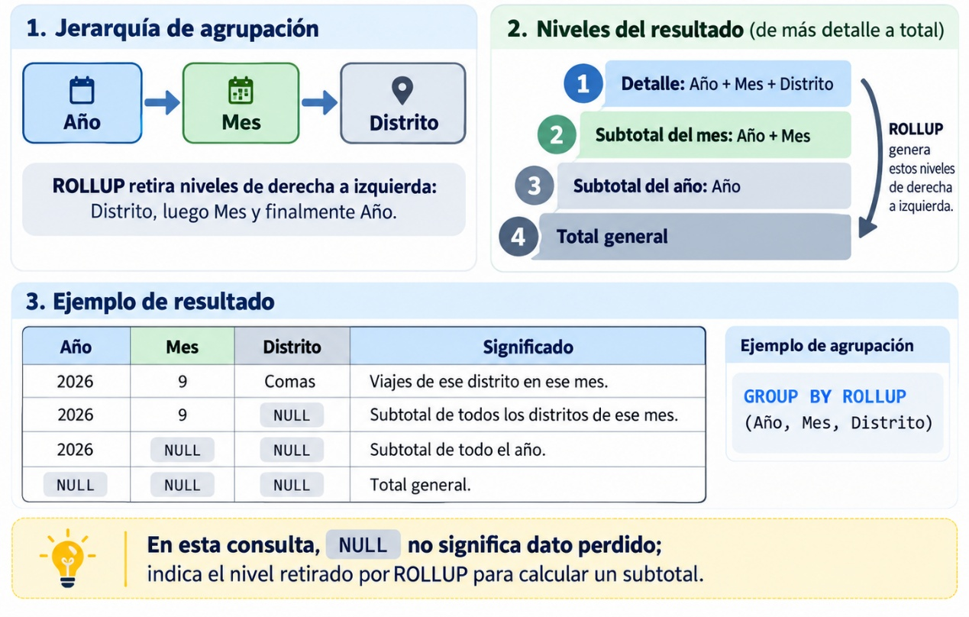

Paso 3. Distinguir el subtotal del dato ausente
-- Paso 3. Identificar el subtotal anual y el total general.
SELECT
CASE
WHEN GROUPING(t.Anio) = 1 THEN 'TOTAL GENERAL'
ELSE CAST(t.Anio AS VARCHAR(4))
END AS Anio,

CASE
-- Si se retiró Anio, la fila resume todos los años.
WHEN GROUPING(t.Anio) = 1 THEN 'Todos los meses'

-- Si solo se retiró Mes, es el subtotal del año.
WHEN GROUPING(t.Mes) = 1 THEN 'Subtotal anual'

ELSE CAST(t.Mes AS VARCHAR(2))
END AS Mes,

COUNT(*) AS CantidadViajes,
SUM(h.Importe) AS ImporteTotal

FROM dbo.FactViajeE04 AS h
INNER JOIN dbo.DimFechaE02 AS t
ON t.FechaKey = h.FechaKey

-- Detalle por año y mes, subtotal por año y total general.
GROUP BY ROLLUP (t.Anio, t.Mes)

ORDER BY
GROUPING(t.Anio), t.Anio,
GROUPING(t.Mes), t.Mes;
GO

Anio | Mes | CantidadViajes | ImporteTotal
2026 | 9 | 4 | 65.00
2026 | 10 | 2 | 55.00
2026 | Subtotal anual | 6 | 120.00
TOTAL GENERAL | Todos los meses | 6 | 120.00

Comprueba: ¿Por qué las dos últimas filas tienen el mismo valor, aunque sus etiquetas son diferentes?
Idea clave: GROUPING(columna) devuelve 1 cuando ROLLUP retiró esa columna para calcular un total; devuelve 0 cuando la columna participa en ese nivel. Si existiera un NULL real en los datos, GROUPING permitiría distinguirlo del marcador de subtotal. Los datos actuales no incluyen ese caso de valor ausente.

Paso 4. CUBE y GROUPING SETS
Objetivo. Comparar dos formas de elegir niveles de agregación. CUBE genera todas las agrupaciones posibles de las columnas indicadas; GROUPING SETS permite solicitar solo las que necesita el reporte.
-- Paso 4A. Ver los viajes desde todas las combinaciones
-- de Distrito y Servicio.
SELECT
u.Distrito,
s.Servicio,
COUNT(*) AS CantidadViajes
FROM dbo.FactViajeE04 AS h
INNER JOIN dbo.DimUbicacionE02 AS u
ON u.UbicacionKey = h.UbicacionKey
INNER JOIN dbo.DimServicioE02 AS s
ON s.ServicioKey = h.ServicioKey
GROUP BY CUBE (u.Distrito, s.Servicio)
ORDER BY
GROUPING(u.Distrito), u.Distrito,
GROUPING(s.Servicio), s.Servicio;
GO

-- Paso 4B. Solicitar únicamente:
-- importe por mes, importe por servicio y total general.
SELECT
t.Mes,
s.Servicio,
SUM(h.Importe) AS ImporteTotal
FROM dbo.FactViajeE04 AS h
INNER JOIN dbo.DimFechaE02 AS t
ON t.FechaKey = h.FechaKey
INNER JOIN dbo.DimServicioE02 AS s
ON s.ServicioKey = h.ServicioKey
GROUP BY GROUPING SETS
(
(t.Mes), -- Un total por mes.
(s.Servicio), -- Un total por servicio.
() -- Total general.
)
ORDER BY
GROUPING(t.Mes), t.Mes,
GROUPING(s.Servicio), s.Servicio;
GO
Observa: La primera consulta incluye combinaciones distrito–servicio, subtotales por distrito, subtotales por servicio y total general. La segunda muestra únicamente los niveles escritos dentro de GROUPING SETS.

TODO 1. Completar el ROLLUP por servicio
-- TODO 1. Importe por servicio y distrito.
-- Completa el operador del GROUP BY para obtener:
-- detalle, subtotal por servicio y total general.
--
-- Pista: en ROLLUP, el primer atributo permanece cuando
-- se retira el último. Aquí debe permanecer Servicio.

SELECT
s.Servicio,
u.Distrito,
SUM(h.Importe) AS ImporteTotal
FROM dbo.FactViajeE04 AS h
INNER JOIN dbo.DimServicioE02 AS s
ON s.ServicioKey = h.ServicioKey
INNER JOIN dbo.DimUbicacionE02 AS u
ON u.UbicacionKey = h.UbicacionKey
GROUP BY ________ (s.Servicio, u.Distrito)
ORDER BY
GROUPING(s.Servicio), s.Servicio,
GROUPING(u.Distrito), u.Distrito;
GO
Comprobación: Los subtotales por servicio deben ser ESTANDAR 60.00, EJECUTIVO 35.00 y ENCOMIENDA 25.00. El total general debe ser 120.00.
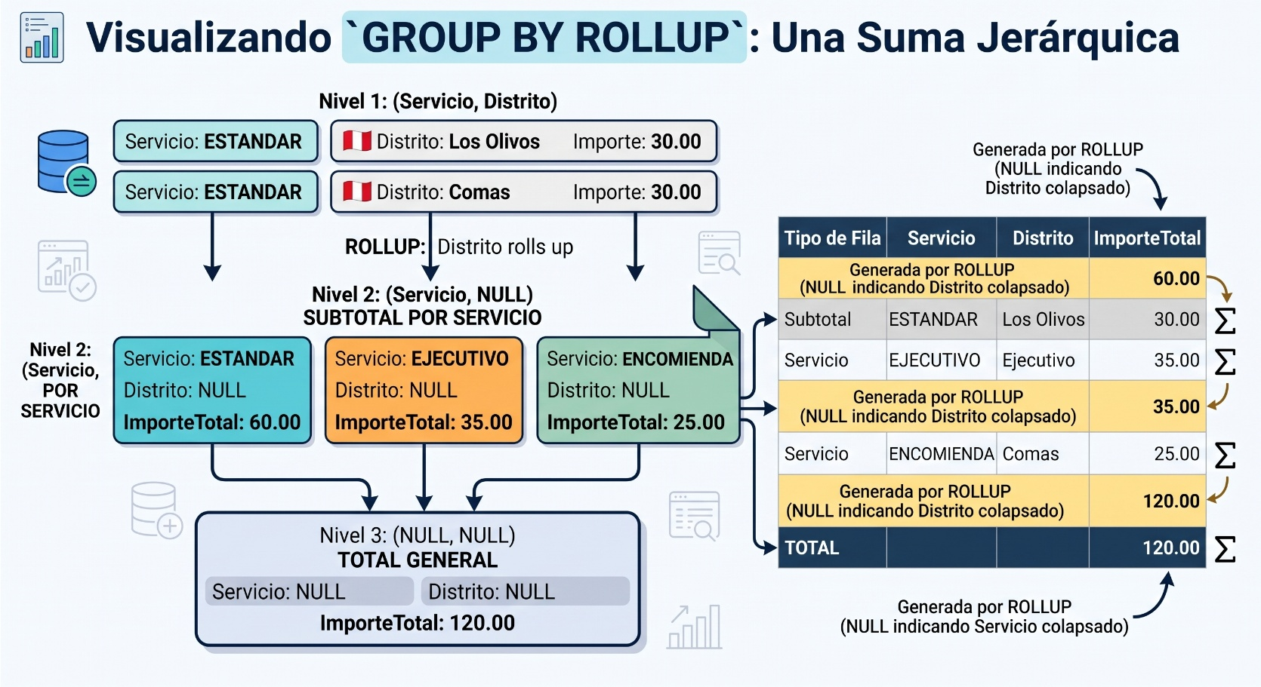

-- ============================================================
-- EJERCICIO 01 - TODO 1B
El TODO 1 mostró los subtotales, pero sus NULL requieren interpretación. Completa las dos funciones de agregación y la cláusula GROUP BY.
-- Viajes e importe por servicio y distrito,
-- con etiquetas para los subtotales.
-- ============================================================
SELECT
CASE
WHEN GROUPING(s.Servicio) = 1 THEN 'TOTAL GENERAL'
ELSE s.Servicio
END AS Servicio,

CASE
WHEN GROUPING(s.Servicio) = 1 THEN 'Todos los distritos'
WHEN GROUPING(u.Distrito) = 1 THEN 'Subtotal del servicio'
ELSE u.Distrito
END AS Distrito,

-- TODO (1): cuenta los viajes de cada grupo.
__________ AS CantidadViajes,

-- TODO (2): suma los importes de cada grupo.
__________ AS ImporteTotal

FROM dbo.FactViajeE04 AS h
INNER JOIN dbo.DimServicioE02 AS s
ON s.ServicioKey = h.ServicioKey
INNER JOIN dbo.DimUbicacionE02 AS u
ON u.UbicacionKey = h.UbicacionKey

-- TODO (3): escribe el operador de subtotales.
-- TODO (4): conserva primero el atributo Servicio.
GROUP BY __________ (__________, __________)

ORDER BY
GROUPING(s.Servicio), s.Servicio,
GROUPING(u.Distrito), u.Distrito;
GO

Pistas: Utiliza las mismas funciones de recuento y suma del Paso 1. Conserva el orden de atributos que resolviste en el TODO 1.

TODO 2. Comparar CUBE y ROLLUP
-- TODO 2. Responde como comentarios en tu archivo SQL.
--
-- (1) Ejecuta otra vez la consulta con CUBE(Distrito, Servicio)
-- del Paso 4 y cuenta las filas devueltas.
-- (2) Cambia solo CUBE por ROLLUP y cuenta las filas.
-- (3) Identifica qué subtotales aparecen únicamente con CUBE.
--
-- Filas con CUBE:
-- Filas con ROLLUP:
-- Subtotales adicionales de CUBE:
-- ¿Para qué pregunta de negocio serían útiles?

TODO 3. Participación en el total de viajes
-- EJERCICIO 01 - TODO 3
-- Participación de cada grupo en el total de viajes.

SELECT
u.Distrito,
s.Servicio,
COUNT(*) AS CantidadViajes,

-- TODO (1): numerador = viajes del grupo actual.
-- TODO (2): denominador = todos los viajes del hecho.
CAST(
__________ * 100.0
/ (SELECT __________ FROM dbo.FactViajeE04)
AS DECIMAL(5, 2)
) AS PorcentajeDelTotal

FROM dbo.FactViajeE04 AS h
INNER JOIN dbo.DimUbicacionE02 AS u
ON u.UbicacionKey = h.UbicacionKey
INNER JOIN dbo.DimServicioE02 AS s
ON s.ServicioKey = h.ServicioKey

GROUP BY CUBE (u.Distrito, s.Servicio)
ORDER BY
GROUPING(u.Distrito), u.Distrito,
GROUPING(s.Servicio), s.Servicio;
GO

-- TODO (3): interpreta solo los subtotales por servicio:
-- aquellos cuyo Distrito fue retirado y cuyo Servicio
-- todavía tiene un nombre.
--
-- ¿Qué porcentaje de los viajes representa ENCOMIENDA?
-- Respuesta:
--
-- ¿Por qué no se suman los porcentajes de las 11 filas?
-- Respuesta:
Evidencia E01: Entrega capturas de los Pasos 2 y 3 con sus subtotales; el SQL ejecutado de los TODO 1 y 1B; y las respuestas de los TODO 2 y 3 dentro de Ejercicio01-Tema06.sql.

EJERCICIO 02 — CUBO Y REPORTE PAGINADO
Enunciado y objetivo
En el Ejercicio 01 obtuviste respuestas mediante consultas SQL. Ahora usarás el mismo modelo de MoviTrack para explorar los viajes por año, mes, servicio y distrito sin escribir una consulta nueva para cada vista. También elaborarás un reporte paginado que muestre el detalle de los viajes de un distrito.

El objetivo es implementar y explorar un cubo multidimensional y, después, crear un reporte paginado con parámetro. Ambos utilizarán los datos preparados en el Tema 05.

Paso 1. Crear el proyecto y la vista del origen de datos
- Abre Visual Studio → Crear un proyecto. Busca la plantilla Analysis Services Multidimensional Project y crea el proyecto MoviTrackTema06.
- En el Explorador de soluciones, haz clic derecho en Orígenes de datos → Nuevo origen de datos. Crea una conexión a la instancia relacional de SQL Server usada en SSMS. Selecciona MoviTrackTema05_Practica como base.
- En Proveedor, selecciona OLE DB nativo → Microsoft OLE DB Driver for SQL Server. Usa Autenticación de Windows y pulsa Probar conexión. Continúa cuando aparezca «Se probó correctamente la conexión».
- Completa la configuración de suplantación del asistente según la cuenta que Analysis Services utilizará para leer SQL Server durante el procesamiento. En el laboratorio, si se usa la cuenta del servicio, esta debe tener permiso de lectura sobre MoviTrackTema05_Practica.
- Haz clic derecho en Vistas del origen de datos → Nueva vista del origen de datos. Selecciona únicamente estas cuatro tablas:
- dbo.FactViajeE04
- dbo.DimFechaE02
- dbo.DimServicioE02
- dbo.DimUbicacionE02
- Al finalizar, abre la vista y comprueba que FactViajeE04 se conecte con cada dimensión mediante FechaKey, ServicioKey y UbicacionKey.
Comprobación: debes ver cuatro tablas y tres relaciones. Si falta una relación, revisa primero las claves foráneas del modelo relacional.
Por qué se aprovecha el Tema 05: la tabla de hechos contiene las claves que enlazan con las dimensiones. Eso facilita crear la vista del origen de datos y organizar las perspectivas del cubo. La vista es el modelo lógico sobre el que Analysis Services define dimensiones y cubos.
Paso 2. Definir dimensiones, jerarquias y medidas
1. Dimensión Fecha
En Dimensiones → Nueva dimensión, elige la vista del origen de datos y la tabla DimFechaE02. Comprueba que FechaKey sea la clave e incluye Anio y Mes como atributos. Finaliza y abre la dimensión.

TODO 1 — Jerarquía de tiempo. En Estructura de dimensión, arrastra Anio al área Jerarquías y coloca Mes debajo. Cambia el nombre de la jerarquía a Año-Mes. Guarda y comprueba que sus niveles aparezcan en este orden:

Año-Mes
Anio
Mes
La jerarquía establece el recorrido año → mes. El aviso sobre relaciones de atributos señala una mejora posible del modelo; no impide completar este TODO.
2. Dimensión Servicio
Crea otra dimensión desde DimServicioE02. Comprueba que ServicioKey sea la clave e incluye el atributo Servicio. Al finalizar, verifica que Servicio aparezca en el panel Atributos.

3. Dimensión Ubicación
Crea una dimensión desde DimUbicacionE02. Comprueba que UbicacionKey sea la clave e incluye el atributo Distrito. Al finalizar, verifica que Distrito aparezca en Atributos.

4. Cubo y medidas
En Cubos → Nuevo cubo, selecciona la opción de usar las tablas existentes de la vista del origen de datos. Identifica FactViajeE04 como tabla de hechos e incorpora las tres dimensiones existentes. Selecciona las medidas basadas en Importe y en el recuento de filas de la tabla de hechos. Al terminar, revisa sus propiedades y déjalas así:

Nombre final | Función de agregación | Origen
CantidadViajes | Recuento de filas | FactViajeE04
ImporteTotal | Suma | FactViajeE04.Importe
El asistente puede asignar nombres automáticos como «Recuento Fact Viaje E04» o «Importe». Renómbralos y verifica la función de agregación; el nombre por sí solo no cambia el cálculo.
Comprobación antes del Paso 3: En el proyecto deben figurar tres dimensiones y un cubo. En el cubo deben aparecer CantidadViajes e ImporteTotal. Aún no corresponde exigir 6 y 120.00: esos valores se comprobarán después de implementar y procesar el cubo. Processing carga los datos del origen relacional para poder consultar el modelo.

Paso 3. Procesar y explorar
- En Visual Studio, haz clic derecho en MoviTrackTema06 → Implementar. Comprueba que la implementación termine correctamente. Si el cubo queda sin procesar, haz clic derecho en CuboViajes.cube → Procesar… → Ejecutar. El procesamiento carga en el cubo los datos del origen relacional.
- Abre CuboViajes.cube → Explorador → Analizar en Excel. En la tabla dinámica, marca CantidadViajes e ImporteTotal y verifica que estén en Valores.
- Coloca Dim Fecha E02 → Año-Mes en Filas y Dim Ubicacion E02 → Distrito en Columnas. Usa la jerarquía Año-Mes, no los atributos sueltos de «Más campos».
- Pulsa + junto a 2026 para ver los meses (drill-down). Pulsa − para regresar al total del año (roll-up). Comprueba septiembre: 4 viajes y 65.00; octubre: 2 viajes y 55.00.
- Lleva Servicio a Filtros y selecciona un servicio (slice). Mantén ese filtro y selecciona dos distritos desde Etiquetas de columna: estarás restringiendo dos dimensiones (dice). Después restaura ambos filtros a (Todos).
- Para hacer pivot, intercambia las posiciones de Año-Mes y Distrito entre Filas y Columnas. Comprueba que el total general continúe en 6 viajes y 120.00 y devuelve los campos a su posición anterior.
Idea clave. Sin filtros, los totales del cubo deben concordar con los de GROUP BY ROLLUP (Anio, Mes) del Ejercicio 01.

Paso 4. Reporte paginado con parámetro
- Abre Report Builder y crea un informe en blanco. En Datos de informe → Orígenes de datos, crea dsMoviTrack como conexión SQL Server a la base relacional MoviTrackTema05_Practica. Para este reporte se consulta SQL Server, donde están las tablas de detalle.
- Crea un conjunto de datos llamado dsViajesDistrito, asociado a dsMoviTrack. Selecciona Tipo de consulta: Texto y completa la consulta:
-- TODO 2. Una fila del resultado debe representar un viaje.
SELECT
h.CodigoViaje,
__________, -- fecha de la dimensión de tiempo
__________, -- servicio de su dimensión
__________, -- distrito de su dimensión
h.Importe
FROM dbo.FactViajeE04 AS h
INNER JOIN dbo.DimFechaE02 AS t
ON t.FechaKey = h.FechaKey
INNER JOIN dbo.DimServicioE02 AS s
ON s.ServicioKey = h.ServicioKey
INNER JOIN dbo.DimUbicacionE02 AS u
ON u.UbicacionKey = h.UbicacionKey
WHERE u.Distrito = __________ -- parámetro del informe
ORDER BY h.CodigoViaje;

Completa los espacios antes de validar la consulta. No añadas GROUP BY: el conjunto de datos debe conservar los viajes individuales. Al introducir @Distrito, Report Builder puede crear el parámetro del informe automáticamente; comprueba que se llame Distrito, sea de tipo Texto y esté visible.

- Para ofrecer un desplegable, crea otro conjunto de datos llamado dsDistritos con esta consulta:
SELECT DISTINCT Distrito
FROM dbo.DimUbicacionE02
ORDER BY Distrito;
En Parámetros → Distrito → Propiedades → Valores disponibles, elige Obtener valores de una consulta. Selecciona dsDistritos y usa Distrito como campo de valor y de etiqueta. Este conjunto de datos no debe depender del propio parámetro Distrito.
- Inserta una Tabla vinculada a dsViajesDistrito. Coloca CodigoViaje, Fecha, Servicio, Distrito e Importe en sus cinco columnas. Comprueba que en Grupos de filas solo figure (Detalles).
- Agrega una fila de total debajo y fuera del grupo Detalles. En ella muestra la cantidad de viajes y la suma de Importe. Puedes usar estas expresiones:
="TOTAL VIAJES: " & CountRows("dsViajesDistrito")
=Sum(Fields!Importe.Value, "dsViajesDistrito")
Da al importe un formato de dos decimales. El total se calcula sobre las filas devueltas para el distrito seleccionado.
- Titula el informe Detalle de viajes por distrito, pulsa Ejecutar, elige Comas y selecciona Ver informe. Deben aparecer 3 viajes y 65.00 al pie. Guarda el archivo como Reporte_Viajes_Por_Distrito.rdl.
Reporte paginado y página interactiva. El reporte paginado ofrece detalle con un formato preparado para imprimir o archivar; su parámetro permite ejecutarlo para otro distrito. En el Ejercicio 03 construirás en Power BI Desktop una página interactiva para explorar indicadores.

Evidencia E02: Estructura del cubo; tabla dinámica con 2026 expandido hasta los meses; archivo .rdl; y captura del reporte de Comas con 3 viajes y 65.00.
EJERCICIO 03 — INDICADORES CLAVE Y DASHBOARD
Enunciado y objetivo
La dirección de MoviTrack quiere responder tres preguntas: ¿dónde y cuándo se concentra la operación?, ¿cuánto factura en promedio cada viaje?, ¿qué peso tiene cada servicio en el importe total?
El objetivo es convertir esas preguntas en indicadores con fórmula explícita y presentarlos de forma que la dirección pueda leerlos sin ayuda.

Control previo: Antes de abrir Power BI, verifica en SSMS que FactViajeE04 contenga 6 viajes y un importe total de S/ 120.00. Si no coincide, revisa la carga del ejercicio anterior antes de continuar.

Paso 1. Conectar y verificar el modelo
- En Power BI Desktop, Obtener datos → Base de datos de SQL Server. Usa la misma instancia que funciona en SSMS y selecciona MoviTrackTema05_Practica en modo Importar.
- Seleccionar FactViajeE04, DimFechaE02, DimServicioE02 y DimUbicacionE02.
- En la vista Modelo, comprobar que cada relación va de la dimensión hacia el hecho, con cardinalidad uno a varios y dirección de filtro simple.
No traigas todo el contenido de la base
StgViajeE03, ViajeValidoE03 y ViajeRechazadoE03 pertenecen al proceso ETL, no al modelo analítico. Las usarás en el Ejercicio 04 para medir calidad, pero no forman parte de este modelo: incluirlas confunde las relaciones y expone datos sin limpiar.

Paso 2. Crear las medidas base
Viajes = COUNTROWS(FactViajeE04)
Importe total = SUM(FactViajeE04[Importe])

Paso 3. Crear la medida de promedio
Importe promedio por viaje = DIVIDE([Importe total], [Viajes])
Idea clave
Se usa DIVIDE y no el operador de división: DIVIDE devuelve un valor controlado cuando el denominador es cero, en lugar de un error. Con estos datos, el importe promedio general debe ser 20.00.

TODO 1. Completar la medida de participación
// TODO 1. Participacion de cada servicio en el importe total.
//
// Instrucciones:
// (1) El numerador ya esta: el importe del contexto actual,
// es decir, el del servicio que se este mostrando.
// (2) El denominador debe ser el importe de TODOS los servicios.
// Para lograrlo hay que quitar el filtro de la dimension
// de servicio dentro del CALCULATE.
// (3) Reemplaza los guiones bajos por la funcion que elimina
// un filtro. Su nombre en ingles significa justamente eso:
// quitar, remover.
// (4) Da formato de porcentaje a la medida en la ficha Herramientas
// de medidas.
Participacion servicio % =
DIVIDE(
[Importe total],
CALCULATE([Importe total], ________(DimServicioE02))
)
Comprobación
ESTANDAR 50,00 % · EJECUTIVO 29,17 % · ENCOMIENDA 20,83 %. Deben sumar 100 %. Si el resultado da 100 % en las tres filas, el filtro no se está quitando: revisa el paso (3).

Paso 4. Construir el dashboard
KPI | Pregunta de negocio | Objeto visual sugerido
Viajes por distrito y mes | ¿Dónde y cuándo se concentra la operación? | Columnas agrupadas o líneas
Importe promedio por viaje | ¿Cuánto factura en promedio cada viaje? | Tarjeta; comprueba su cambio mediante filtros de distrito
Participación por servicio | ¿Qué peso tiene cada servicio? | Barras o gráfico de composición
TODO 2 — Armar y titular
Construye los tres objetos visuales en una sola página. Cada título debe enunciar la pregunta que responde, no el nombre de la medida. Un título como “Suma de Importe” no comunica nada a la dirección.
// TODO 3 — Razonamiento escrito. Agrega un cuadro de texto en la página y responde:

¿Qué columna de FactViajeE04 contiene el importe de cada viaje y cuáles son las cuatro medidas DAX creadas en este ejercicio?
Supón que se guarda el promedio general ya calculado como un valor fijo. ¿Serviría ese valor para responder cuál es el promedio cuando se filtra solo Comas? Justifica tu respuesta con los viajes de ese distrito.
¿Por qué los importes de los viajes se pueden sumar, mientras que los promedios de distintos distritos no deben sumarse ni promediarse sin considerar cuántos viajes tiene cada uno?
//
// Respuesta:
Evidencia E03
Captura de la vista Modelo con las relaciones, captura de las cuatro medidas creadas, captura del dashboard con los tres KPIs titulados, el razonamiento del TODO 3 y el archivo guardado.

Dashboard modelo esperado
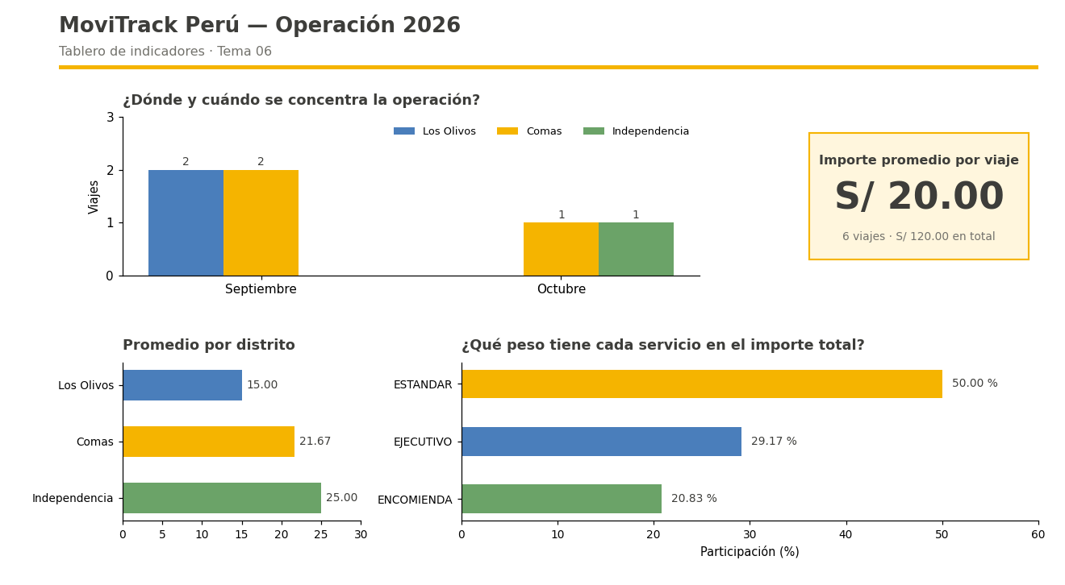

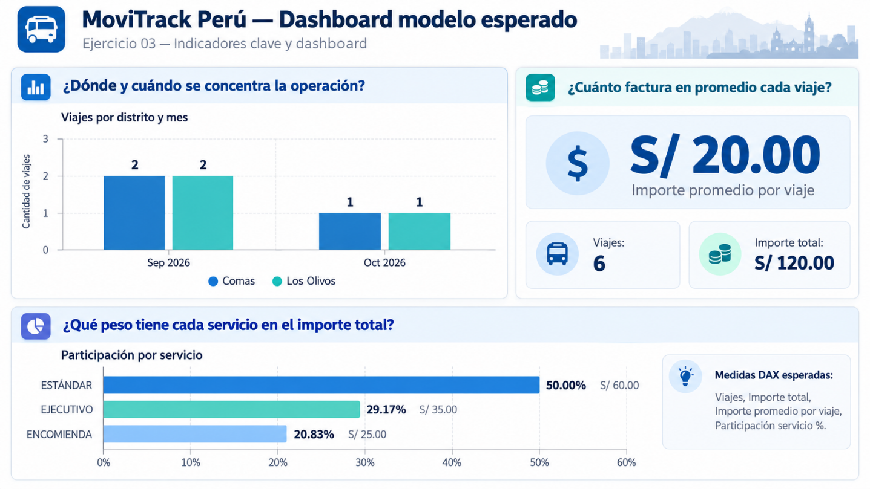

EJERCICIO 04 — METADATOS, CALIDAD, SEGURIDAD Y PRIVACIDAD
Enunciado y objetivo
El dashboard funciona. Auditoría pregunta cuatro cosas: quién responde por cada indicador y cómo se calcula; qué tan confiables son los datos que lo alimentan; quién puede acceder a cada parte de la información; y qué riesgo aparece cuando un desglose representa muy pocas operaciones.
El objetivo es que un indicador deje de ser únicamente un número en pantalla y pase a ser un activo documentado, medido, protegido y publicado con criterios de privacidad.

Parte A. Diccionario de indicadores
TODO 1 — Completar el diccionarioUn indicador sin metadatos no es gobernable: nadie sabe de dónde sale ni a quién reclamarle si está mal. El responsable debe ser un rol concreto, no “el área de sistemas”. El criterio de calidad debe ser verificable con un número.

Cómo completar el diccionario: en Fuente identifica las tablas o columnas que alimentan el indicador; en Fórmula escribe la medida DAX o su regla de cálculo; en Responsable indica un rol concreto de negocio; y en Criterio de calidad define una comprobación que pueda verificarse mediante un conteo, porcentaje o valor esperado.
KPI | Fuente | Fórmula | Responsable | Criterio de calidad
Viajes por distrito y mes | ____________ | ____________ | ____________ | ____________
Importe promedio por viaje | ____________ | ____________ | ____________ | ____________
Participación por servicio | ____________ | ____________ | ____________ | ____________

Parte B. Medir la calidad de lo que alimenta el análisis
-- Paso 1. Contar los registros de cada etapa del ETL.
WITH Conteos AS
(
SELECT
(SELECT COUNT(*) FROM dbo.StgViajeE03) AS Recibidos,
(SELECT COUNT(*) FROM dbo.ViajeValidoE03) AS Aceptados,
(SELECT COUNT(*) FROM dbo.ViajeRechazadoE03) AS Rechazados
)
-- Paso 2. Calcular la tasa y comprobar que todos fueron clasificados.
SELECT
Recibidos,
Aceptados,
Rechazados,
CAST(
100.0 * Aceptados / NULLIF(Recibidos, 0)
AS DECIMAL(5, 2)
) AS TasaAceptacion,
Recibidos - Aceptados - Rechazados AS SinClasificar
FROM Conteos;

NULLIF(Recibidos,0) evita intentar dividir entre cero si no hubiera registros recibidos. SinClasificar = 0 permite comprobar que todo registro del staging terminó explicado como aceptado o rechazado.
Lectura del resultado
Con el estado final trabajado en los ejercicios anteriores, la consulta debe mostrar 10 recibidos, 6 aceptados, 4 rechazados y 60,00 % de aceptación. SinClasificar = 0 confirma que los diez registros fueron clasificados.

La página de Power BI trabaja con 6 viajes publicados y S/120.00. Las tablas de E03 describen la ejecución ETL actual; antes de afirmar que los seis aceptados son exactamente los seis viajes publicados, comprueba también su correspondencia con la tabla de hechos.

-- Control de correspondencia entre válidos y hechos publicados.
SELECT Origen, CodigoViaje, Importe
FROM dbo.ViajeValidoE03

EXCEPT

SELECT Origen, CodigoViaje, Importe
FROM dbo.FactViajeE04;

SELECT Origen, CodigoViaje, Importe
FROM dbo.FactViajeE04

EXCEPT

SELECT Origen, CodigoViaje, Importe
FROM dbo.ViajeValidoE03;

Control esperado: Ambas consultas deben devolver 0 filas. La primera detectaría válidos todavía no publicados; la segunda detectaría hechos que no corresponden a la ejecución válida actual.

-- TODO 2. Contar los rechazos por motivo.
--
-- Instrucciones:
-- (1) Consulta la tabla dbo.ViajeRechazadoE03.
-- (2) Agrupa por la columna que guarda la explicacion del rechazo.
-- (3) Cuenta cuantos registros corresponden a cada motivo.
-- (4) Ordena el resultado por el motivo para leerlo con facilidad.
-- (5) Registra junto al diccionario la cantidad observada por cada motivo. Como criterio de calidad, comprueba que ningún rechazo carezca de motivo y que las cantidades sumen el total de rechazados.
--
SELECT
________, -- columna del motivo
________ AS Cantidad -- funcion que cuenta filas
FROM dbo.____________
GROUP BY ________
ORDER BY ________;
GO
Comprobación
Deben aparecer cuatro motivos, con un rechazo por motivo. La suma de las cantidades debe ser 4. En otras cargas, un motivo podría repetirse porque varios viajes pueden fallar por la misma razón.

Parte C. Seguridad a nivel de fila
- En Power BI, ficha Modelado, opción Administrar roles.
- Crear un rol llamado Analista Comas.
- Aplicar sobre DimUbicacionE02 el filtro: [Distrito] = "Comas".
- Usar Ver como para comprobar qué muestra el dashboard bajo ese rol.
TODO 3 — Verificar y explicar
Captura el dashboard con el rol aplicado y sin él. Con el rol activo deben verse 3 viajes, S/65.00 de importe total y aproximadamente S/21.67 de importe promedio por viaje. Escribe en dos líneas qué indicador podría interpretarse mal si el analista no sabe que está viendo información filtrada.
Pista: Los totales disminuyen de forma visible, pero el promedio no representa una parte del promedio general: se recalcula para los viajes de Comas. Si el usuario desconoce que existe RLS, podría interpretarlo erróneamente como un promedio global.
Razonamiento de arquitectura
En el Tema 03 aplicaste roles y privilegios en SQL Server. En este ejercicio el modelo de Power BI utiliza modo Importar: los datos necesarios para el modelo se cargan en Power BI y los roles de seguridad definidos en el origen SQL no se reutilizan automáticamente como RLS del modelo analítico. Por ello, la política de acceso debe definirse también en Power BI.
Observa: Ver como permite comprobar el comportamiento del rol en Power BI Desktop. Al publicar el modelo, la asignación de usuarios a los roles se realiza en Power BI Service.

Parte D. Privacidad y riesgo de inferencia o reidentificación
Un agregado puede revelar información de una operación individual
En el modelo actual, Independencia tiene un solo viaje. Si se muestra el importe promedio de ese distrito, el resultado coincide exactamente con el importe del único viaje: S/25.00.
Aunque el informe no muestre nombres de personas, un grupo compuesto por una sola operación puede permitir inferir información específica. Si además existe información externa, aumenta el riesgo de relacionar el dato con una operación o persona concreta.
Por ello, antes de publicar desgloses muy específicos, conviene revisar cuántos registros representa cada grupo.
-- TODO 4. Detectar desgloses con muy pocos registros.
--
-- Instrucciones:
-- (1) Agrupa los hechos por distrito y servicio a la vez.
-- (2) Cuenta cuantos viajes hay en cada combinacion.
-- (3) Con HAVING, deja solo las combinaciones que tengan
-- menos de 2 viajes.
-- (4) Cada fila identifica una combinación con un solo viaje y, por tanto, un posible riesgo de revelación de esa operación. Evalúa si otros filtros o totales permiten deducir su importe.
Importante: El umbral utilizado en este ejercicio busca únicamente detectar grupos de una sola operación. No constituye por sí solo una regla universal de anonimización ni garantiza privacidad para todos los casos.
SELECT
u.Distrito,
s.Servicio,
COUNT(*) AS CantidadViajes
FROM dbo.FactViajeE04 AS h
INNER JOIN dbo.DimUbicacionE02 AS u ON u.UbicacionKey = h.UbicacionKey
INNER JOIN dbo.DimServicioE02 AS s ON s.ServicioKey = h.ServicioKey
GROUP BY u.Distrito, s.Servicio
________ COUNT(*) ________ -- condicion sobre el grupo
ORDER BY u.Distrito, s.Servicio;
GO
-- (5) Escribe aqui tu medida correctiva y que se pierde al aplicarla:
-- Medida propuesta:
-- Lo que se pierde:
Evidencia E04
Diccionario de indicadores completo; resultado de la tasa de aceptación; comprobación de correspondencia entre registros válidos y hechos publicados; conteo de rechazos por motivo; capturas del dashboard sin RLS y con el rol Analista Comas; consulta del TODO 4 con interpretación del riesgo y medida correctiva propuesta; y archivo .pbix actualizado.

ANEXO — CORRESPONDENCIA CON LA GUÍA OFICIAL DEL TEMA 06

Requerimiento oficial | Dónde se trabaja | Subtema
Cubo OLAP para pivotar | Ejercicio 02: exploración y cambio de orientación en la tabla dinámica. | 6.1
Reporte paginado con filtro | Ejercicio 02: reporte de viajes con parámetro de distrito. | 6.1
KPI con objetivo declarado | Ejercicio 03: cálculo de indicadores. | 6.2
Visualización por zona geográfica | Ejercicio 03: análisis de viajes por distrito. | 6.2
Metadatos de la tabla de hechos | Ejercicio 04, parte A: diccionario de indicadores como antecedente. | 6.3
Seguridad a nivel de fila | Ejercicio 04, parte C: rol Analista Comas probado en Power BI. | 6.4
Privacidad en tableros | Ejercicio 04, parte D: detección de grupos pequeños y propuesta correctiva. | 6.4
Reporte de calidad con nulos | Ejercicio 04, parte B: medición de aceptación y motivos de rechazo como antecedente. | 6.3

ENTREGA Y CIERRE

Reflexión de cierre
- ¿Qué diferencia hay entre una fila de subtotal y una fila con un dato ausente, y por qué importa distinguirlas?
- ¿Qué ventaja tiene un modelo analítico frente a consultar directamente el sistema transaccional para producir reportes anuales?
- ¿Cuándo conviene un reporte paginado y cuándo un dashboard?
- ¿Por qué un promedio o un porcentaje no se almacenan en la tabla de hechos?
- ¿Cómo influye una buena definición de metadatos en el tiempo de desarrollo de un reporte nuevo?
- ¿Por qué los roles del motor de base de datos no protegen un archivo de dashboard ya distribuido?
Transferencia a tu desafío
Lo practicado aquí te permite ejecutar operaciones OLAP, publicar un cubo y un reporte, definir indicadores con fórmula explícita, documentar metadatos y calidad, y aplicar seguridad y privacidad en la capa analítica. Aplica estos criterios al dominio de tu propio desafío: no reutilices los indicadores de MoviTrack ni los del Colegio Nacional.

